**УЧРЕЖДЕНИЕ ОБРАЗОВАНИЯ**

**БЕЛОРУССКИЙ ГОСУДАРСТВЕННЫЙ УНИВЕРСИТЕТ**

**ИНФОРМАТИКИ И РАДИОЭЛЕКТРОНИКИ**

**Факультет непрерывного и дистанционного обучения**

# Специальность: Автоматизированные системы обработки информации

**КОНТРОЛЬНАЯ РАБОТА**

**ПО ФИЗИКЕ № 3**

**Вариант № 8**

***Соболевского Дмитрия Александровича***

***Группа: 590651***

***Зачетная книжка: ‎000623-28***

***Электронный адрес:*** [***sobolevskidmitry@gmail.com***](mailto:sobolevskidmitry@gmail.com) ***/ BSUIR\sda***

**Вариант 8**

308. Молекулу воды можно рассматривать как диполь, электрический момент которого  Кл⋅м. Найти наибольшее  и наименьшее  значения силы взаимодействия этой молекулы с ионом водорода, находящимся на расстоянии  см.

|  |
| --- |
| Дано:  Кл⋅м  м |
| — ?  — ? |

Решение. Электрический диполь (в данном случае — молекула воды) создает вокруг себя электрическое поле, модуль напряженности которого равен

,

где  — электрический момент диполя;  Ф/м — электрическая постоянная;  — расстояние от центра диполя до точки, в которой вычисляется напряженность поля;  — угол между вектором электрического момента  и радиус-вектором  точки, в которой вычисляется поле.

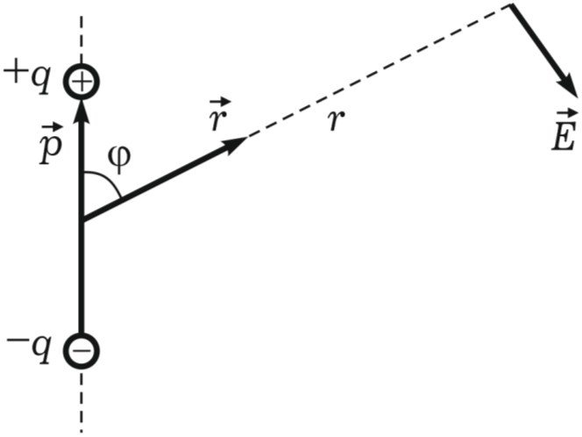

Соответственно сила , с которой это электрическое поле действует на помещенный в него заряд  (в данном случае — ион водорода), равна

.

Отсюда видно, что сила взаимодействия молекулы воды с ионом водорода максимальная, когда угол  (ион находится на оси диполя), т.е.

.

И наоборот, сила взаимодействия молекулы воды с ионом водорода минимальна, когда угол  (ион находится на перпендикуляре к центру оси диполя), т.е.

.

Так как в атоме водорода вокруг ядра вращается один электрон, то заряд иона водорода равен заряду ядра протона  Кл (табличная величина).

Проверка размерности (достаточно для одной формулы, например, для ; для другой аналогично):



.

Вычисление:

 Н,

 Н.

Ответ:  Н;  Н.

318. По дуге окружности радиусом  см равномерно распределен заряд с линейной плотностью  Кл/м. Найти напряженность  и потенциал φ поля в центре этой окружности, если дуга опирается на центральный угол .

|  |  |
| --- | --- |
| Дано:  см  Кл/м | СИ:  м |
| — ?  — ? |  |

Решение. Так как электрическое поле в центре окружности создается распределенным по дуге этой окружности зарядом, то разобьем ее на бесконечно малые участки длины . Каждый такой участок будет иметь бесконечно малый заряд , где  — заданная линейная плотность заряда на дуге окружности. Такой заряд можно считать точечным, и для него справедлива формула для напряженности поля, созданного точечным зарядом. В данном случае бесконечно малый заряд будет создавать поле бесконечно малой напряженности :

,

где  Ф/м — электрическая постоянная;  — радиус окружности.

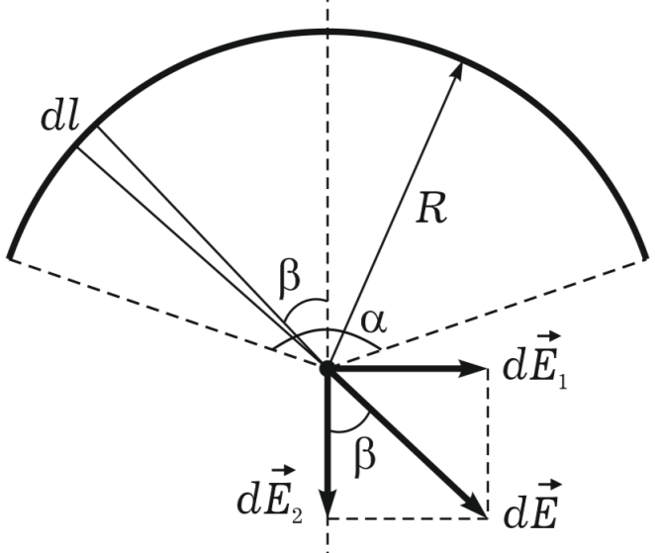

Согласно принципу суперпозиции электрических полей, напряженность суммарного электрического поля, создаваемого всеми зарядами  дуги окружности, равна векторной сумме напряженностей полей, создаваемых каждым зарядом по отдельности. Так как создаваемые зарядами  напряженности  бесконечно малые, то суммирование заменяется интегрированием:

.

Из рисунка видно, что вектор  можно разложить на две взаимно перпендикулярные составляющие  и . Составляющие  от каждой пары зарядов, симметричных относительно оси симметрии, направлены в противоположные стороны и при суммировании (интегрировании) взаимно компенсируют друг друга. Напротив, составляющие  направлены в одну сторону, поэтому суммарный вектор  будет совпадать по направлению с . Это позволяет заменить векторное суммирование алгебраическим:

.

Длину дуги  можно выразить через центральный угол :

.

Тогда можно интегрировать по  в пределах от 0 до угла , на который опирается дуга окружности:



.

Проверка размерности:

.

Вычисление:

 В/м.

Аналогично рассчитаем потенциал  электрического поля в центре окружности.

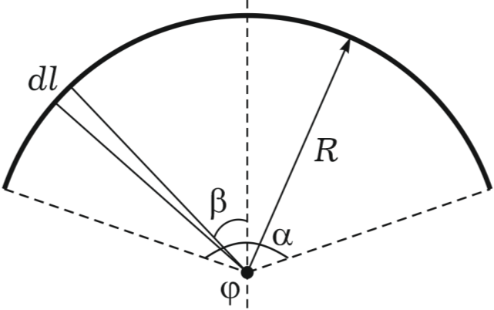

Бесконечно малый заряд  будет создавать в центре окружности бесконечно малый потенциал

.

Согласно принципу суперпозиции электрических полей, записанного для потенциала, потенциал  суммарного поля, созданного всеми зарядами  на дуге окружности, равен алгебраической сумме потенциалов полей, созданных каждым из зарядов по отдельности. Так как создаваемые зарядами  потенциалы  бесконечно малые, то суммирование заменяется интегрированием:

.

Подставляя сюда выражение для  и интегрируя по  в пределах от 0 до угла , на который опирается дуга окружности, получим

.

Проверка размерности:

.

Вычисление:

 В.

Ответ:  В/м;  В.

328. Потенциал некоторого электростатического поля имеет вид . Найти вектор напряженности  поля и его модуль.

|  |
| --- |
| Дано: |
| — ?  — ? |

Решение. Напряженность  и потенциал  в данной точке электрического поля связаны соотношением

,

где  — градиент потенциала. Градиент по определению равен

,

где , ,  — орты координатных осей , , . Для искомого вектора  получаем



.

Компонентами этого вектора являются

, , .

Тогда искомый модуль вектора  равен



.

Ответ: ; .

338. Бесконечно длинный цилиндр радиусом  имеет положительный заряд, объемная плотность которого зависит только от расстояния  до его оси по закону , где  — константа. Полагая диэлектрическую проницаемость цилиндра и окружающего его пространства равной единице, найти напряженность электрического поля как функцию расстояния : а) внутри цилиндра; б) вне цилиндра.

|  |
| --- |
| Дано: |
| — ? |

Решение. Так как по условию цилиндр — бесконечный, а объемная плотность  его заряда зависит только от расстояния  до его центра, то созданное цилиндром электрическое поле обладает осевой симметрией и вектор электрической напряженности всюду будет перпендикулярен поверхности цилиндра. Поэтому рассмотрим перпендикулярное оси цилиндра сечение, в котором будут содержаться вектора .

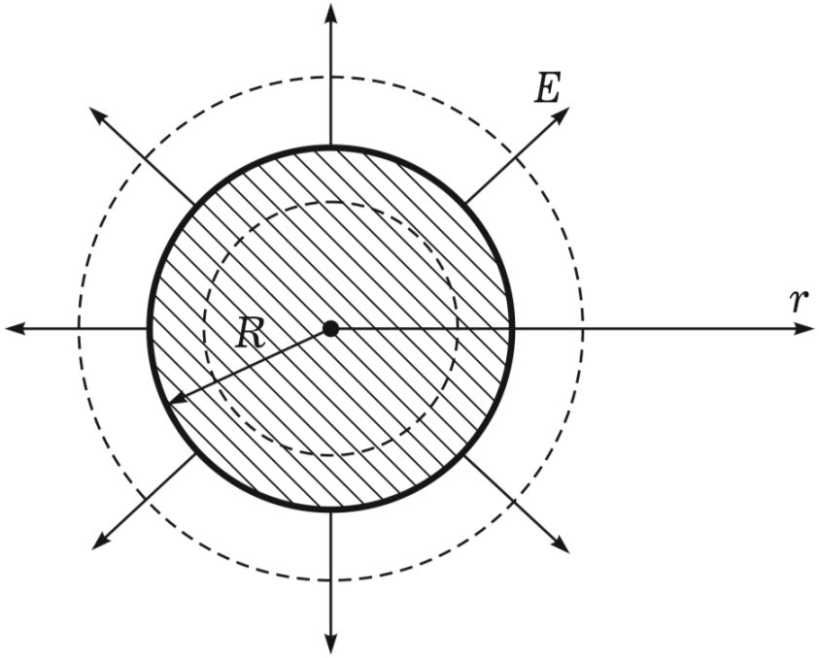

Для решения задачи воспользуемся теоремой Остроградского–Гаусса. Для этого разобьем пространство на две области: область внутри цилиндра и область вне цилиндра.

а) Исследуем внутреннюю область (). Для этого выделим в этой области воображаемый цилиндр произвольного радиуса . Рассмотрим по определению поток  вектора электрической напряженности сквозь поверхность этого цилиндра:

,

где  — площадь боковой поверхности цилиндра некоторой произвольной длины  (здесь учтено, что поток через основания цилиндра равен нулю и вектор  всюду перпендикулярен поверхности цилиндра и одинаков по модулю, т.е. ). Согласно теореме Остроградского–Гаусса, этот же поток равен

,

где  Ф/м — электрическая постоянная;  — диэлектрическая проницаемость среды внутри цилиндра;  — алгебраическая сумма зарядов внутри воображаемого цилиндра радиуса . По условию . Для нахождения заряда  разобьем объем цилиндра на бесконечно тонкие соосные цилиндрические слои толщины .

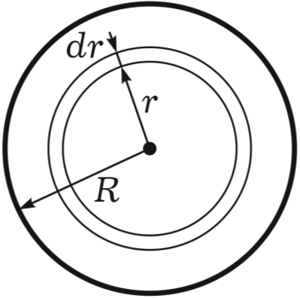

Выделим один цилиндрический слой радиуса . Его бесконечно малый объем равен

.

Значит, в этом слое содержится бесконечно малый заряд

.

Подставляя сюда заданную зависимость  объемной плотности заряда от расстояния  до оси, получим

.

Тогда общий заряд в выделенном цилиндре (радиуса ) находится суммированием (интегрированием) бесконечно малых:



.

Для потока по теореме Остроградского–Гаусса получим

.

Приравнивая выражения для потоков, полученных двумя способами, получим

,

откуда искомая напряженность электрического поля внутри цилиндра в зависимости от расстояния до его оси имеет вид

.

Проверка размерности:

.

б) Исследуем наружную область цилиндра (), для этого выделим в этой области воображаемый цилиндр некоторого радиуса . Поток вектора электрической напряженности по определению равен

.

Согласно теореме Остроградского–Гаусса этот же поток равен

.

Снаружи цилиндра находится воздух (или, что то же самое, вакуум), для которого . Электрический заряд  внутри воображаемого цилиндра полностью сосредоточен в цилиндре заданного радиуса , поэтому аналогично предыдущему случаю, но с интегрированием до , имеем



.

Приравнивая выражения для потоков, получим

, ,

откуда искомая напряженность электрического поля снаружи цилиндра в зависимости от расстояния до его оси имеет вид

.

Проверка размерности:

.

Ответ: а) ; б) .

348. Металлический шар радиусом  см с зарядом  Кл окружен вплотную прилегающим к нему слоем диэлектрика (ε = 3) с внешним радиусом  см. Найти поверхностную плотность связанных зарядов на обоих сторонах слоя диэлектрика.

|  |  |
| --- | --- |
| Дано:  см  Кл    см | СИ:  м    м |
| — ?  — ? |  |

Решение. Заданный диэлектрический слой находится во внешнем электрическом поле заряженного металлического шара.Так как шар металлический, то сообщенный ему заряд  распределяется по его поверхности и внутри шара поле равно нулю. Так как нас интересует поле снаружи шара, то такой заряженный шар можно заменить точечным зарядом, находящимся в центре шара, напряженность электрического поля которого равно

,

где  Ф/м — электрическая постоянная;  — расстояние от точечного заряда (в нашем случае — от центра шара) до точки, в которой вычисляется поле. Диэлектрический слой в электрическое поле поляризуется и на ее противоположных сторонах (в направлении поля) возникают связанные (поляризационные) заряды . Поле  этих зарядов в диэлектрике направлено против внешнего поля , поэтому электрическое поле в нем ослабляется. Степень ослабления поля внутри диэлектрика характеризует его диэлектрическая проницаемость . Поверхностная плотность  связанных зарядов равна

,

где  — проекция вектора поляризованности диэлектрика на нормаль к поверхности диэлектрика. Так как наша система «шар — диэлектрический слой» обладает сферической симметрией, то вектор поляризованнности в любом месте перпендикулярен сферической поверхности, т.е. . Между поляризованностью  диэлектрика и напряженностью электрического поля  внутри диэлектрика имеется связь:

.

Значит,

.

Так как электрическое поле  в диэлектрике ослаблено в  раз по сравнению с наружным полем , то

.

Тогда

.

Подставляя сюда выражение для внешнего поля , получим

.

Внутренняя поверхность слоя находится на расстоянии  от центра шара, где  — радиус шара. Тогда искомая поверхностная плотность связанного заряда на внутренней поверхности слоя равна

.

Внешняя поверхность слоя находится на расстоянии  от центра шара, где  — заданный внешний радиус слоя. Тогда искомая поверхностная плотность связанного заряда на внешней поверхности слоя равна

.

Проверка размерности (достаточно для одной формулы, для другой аналогично):

.

Вычисление:

 Кл/м2  мкКл/м2;

 Кл/м2  нКл/м2.

Ответ:  мкКл/м2;  нКл/м2.

358. Сферическую оболочку радиуса , равномерно заряженную зарядом , расширили до радиуса . Найти работу, совершенную при этом электрическими силами.

|  |
| --- |
| Дано:  , , |
| — ? |

Решение. Работа  электрических сил по расширению радиуса сферической оболочки численно равна разности энергий  оболочки до и после расширения с противоположным знаком:

.

Энергия заряженной сферической оболочки равна

,

где  — заряд, по условию равномерно распределенный по оболочке;  — ее потенциал. При вычислении поля вне равномерно заряженной сферы ее можно заменить точечным зарядом , находящимся в центре сферы. Тогда потенциал поля этого заряда на поверхности сферической оболочки равен

,

где  Ф/м — электрическая постоянная;  — радиус сферической оболочки. Для энергии заряженной оболочки получим

.

Запишем это выражение для двух случаев — до и после расширения:

, .

Тогда работа электрических сил при расширении оболочки равна

.

Проверка размерности:



.

Ответ: .

368. Батарея элементов при замыкании на сопротивление 5 Ом дает ток 1 А, ток короткого замыкания равен 6 А. Определить наибольшую полезную мощность, которую может дать батарея.

|  |
| --- |
| Дано:  Ом  А  А |
| — ? |

Решение. Мощность  электрического тока, выделяемая на сопротивлении , равно

,

где  — сила тока, протекающего через это сопротивление. Известно, что наибольшая полезная мощность, которую может дать источник тока (в данном случае — батарея элементов) во внешнюю цепь, получается в том случае, если сопротивление  внешней цепи равно внутреннему сопротивлению  источника тока: . Значит,

.

Согласно закону Ома для полной (замкнутой) цепи сила тока в такой цепи равна

,

где  — ЭДС батареи элементов. При коротком замыкании сопротивление внешней цепи равно нулю, тогда

,

откуда

.

Подставляя это значение в предыдущее, получим

,

откуда найдем внутреннее сопротивление батареи элементов:

, , ,

, .

В случае выделения максимальной мощности по закону Ома для полной цепи с учетом  и  для силы тока имеем

.

Тогда максимальная мощность, выдаваемая батареей элементов, равна

.

Проверка размерности:

.

Вычисление:

 Вт.

Ответ:  Вт.

378. В проводнике сопротивлением 10 Ом сила тока  меняется со временем  по закону , где  А,  А/с. Найти количество теплоты, выделившееся в этом проводнике за интервал времени от 2 с до 6 с.

|  |
| --- |
| Дано:  Ом    А  А/с  с  с |
| — ? |

Решение. Количество теплоты , выделяющейся в проводнике за время , вычисляется по закону Джоуля–Ленца:

,

где  — сила тока в проводнике; — его сопротивление. Так как ток  по условию меняется, то необходимо рассматривать бесконечно малый промежуток времени , в течение которого выделяется бесконечном малое количество теплоты , при этом за этот промежуток времени силу тока считаем постоянной:

.

Общее количество теплоты находится суммированием, т.е. интегрированием бесконечно малых:

.

Подставляя сюда заданную зависимость тока от времени, получим





.

Проверка размерности:







.

Вычисление:



 Дж.

Ответ:  кДж.

**Список использованной литературы**

1. Савельев И.В. Курс физики / И.В. Савельев. — М.: Наука, 1999.

2. Яворский Б.М. Основы физики / Б.М. Яворский, А.А. Пинский. — М.: Наука, 1972.

3. Калашников С.Г. Электричество / С.Г. Калашников. – М.: Наука, 1977.

4. Трофимова Г.И. Курс общей физики / Г.И. Трофимова. – М.: Высш. шк., 1998.